四都完小食堂检查整改报告
免费午餐管理委员会在2023年10月19日对我校免费午餐项目执行情况进行了常规排查，我校存在的问题有:
1、是否有执行从业人员培训制度及相关记录？(学校无从业人员培训相关
记录信息情况。)
2、墙地面卫生(因厨师不规范操作，造成食堂操作间多个空间地面有积水，
且湿滑。)
3、冷藏、冷冻设备食材是否隔离包装？(冰柜内存放的肉类食材和部分蔬菜
没有采取安全隔离措施。)
4、烹饪后的熟制品、半成品与原料存放(冰柜内同一空间内存放的生肉、熟
小鱼和蔬菜没有采取安全隔离措施，存在交叉感染的风险隐患。)
5、留样有效性(食品留样份量较少，不足规定的 125g 以上。)
6、留样记录(食品留样记录中部分食品名称记录成食材名称；留样份量记录
成所有食品合计份量为 130-137g，未达到规定的每种食品为 125g 的标准；留
样人签字是老师，应为厨师签字；餐次表述错误；留样时间与标签上不一
致。 )
7、餐前洗手(大部分学生餐前没有主动洗手，直接领餐用餐。)
8、餐具卫生(部分学生餐具为塑料不绣钢合成制品，少数学生餐具为塑料
制品，且自己存放在教室书包内，学校未对餐具实施消毒措施。)
9、食品份量是否足够？(学校备的菜品份量较少，多数学生不够吃；在学生
用餐还未结束，食堂收走了主食米饭，在稽核专员的现场要求下，将米饭盆又
摆在了分餐台上。)
10、原始采购凭证供应商信息是否完整、真实？(采购食材的原始凭证上无供
应商签字信息。)
11、原始采购凭证是否有相关责任人签字？(采购食材的原始凭证采购员与验
收人签字为一人笔迹，为无效签字。)
12、采购方式(学校食材采购情况：学校所有食材均由宁远县嘉购生鲜配送
中心配送，肉和蔬菜为每天采购一次，米和油不定期检查采购。)
13、入库台账是否有采购人员和验收人员两人或两人以上签字？(学校食材入
库登记上无采购员与保管员交接签字信息。)
14、出库台账是否有出库、领用人员两人及两人以上签字？(学校食材出库登记上无保管员与领用人交接签字信息。)
针对以上问题，我校加大力度整改，努力做好午餐工作，切实保障孩子们能吃饱、 吃好、吃的安全放心。具体整改措施如下:
1、学校相关领导和老师一同对食堂全体员工作安全防范意识方面的培训，执行从业人员培训制度及相关记录。
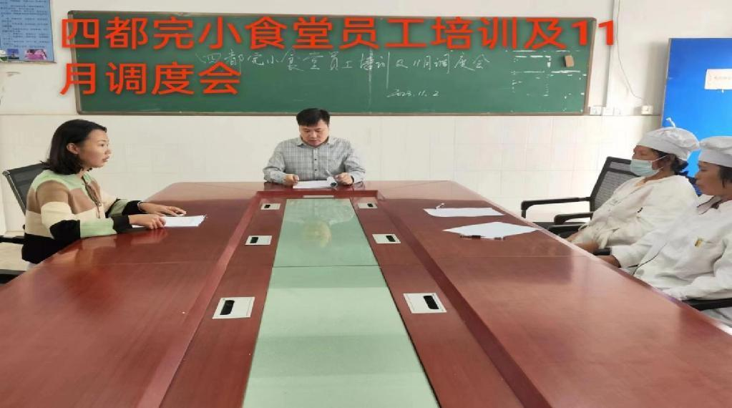
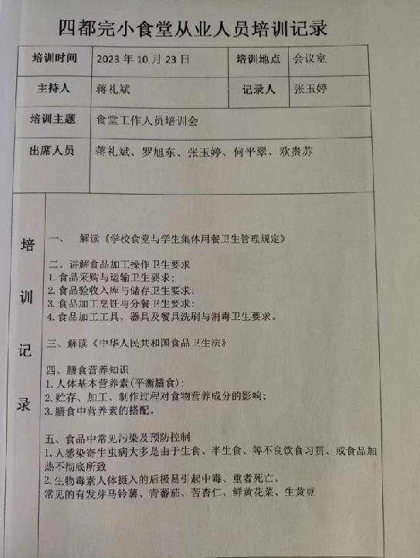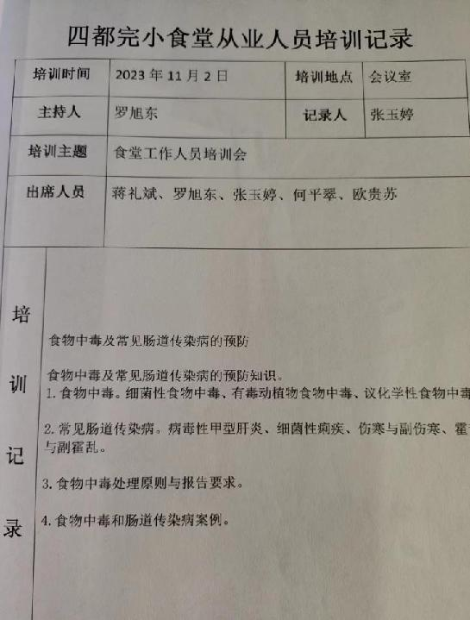
2、墙地面卫生，保持地面干净无积水。
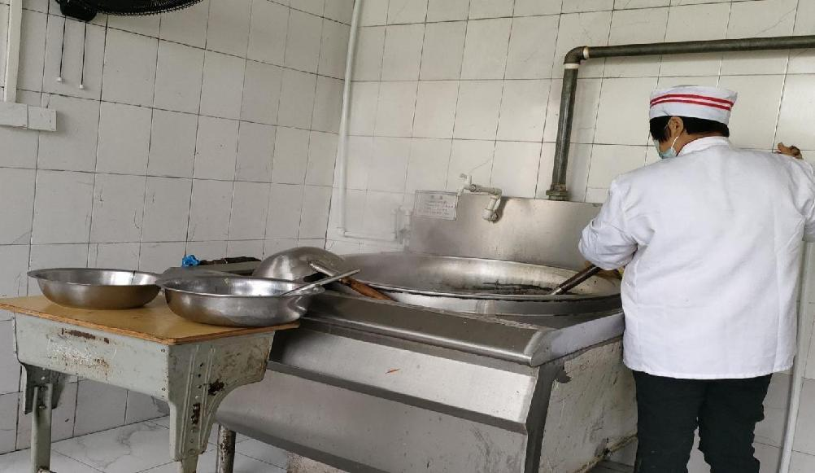
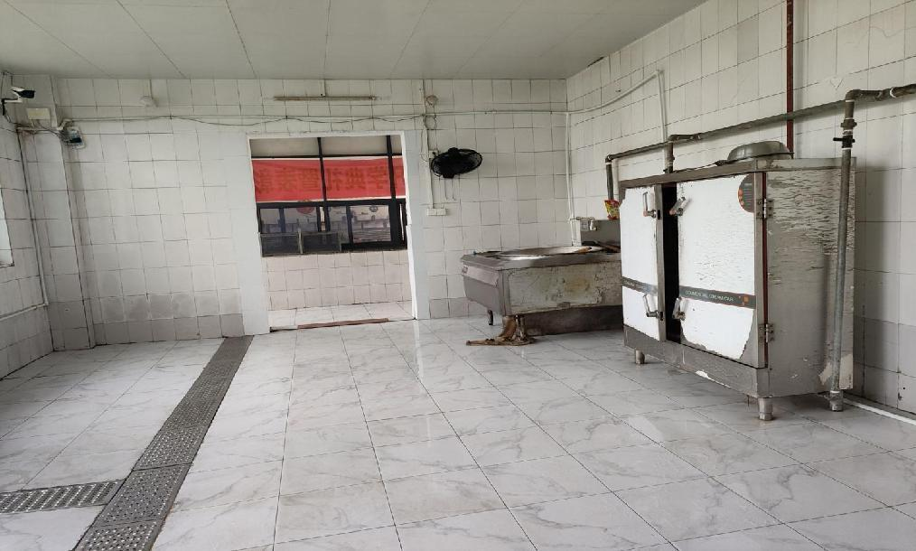

3、冰柜内存放的肉类食材和部分蔬菜现已采取安全隔离措施。
4、冰柜内同一空间内存放的生肉和蔬菜已采取安全隔离措施，不存在交叉感染的风险隐患。

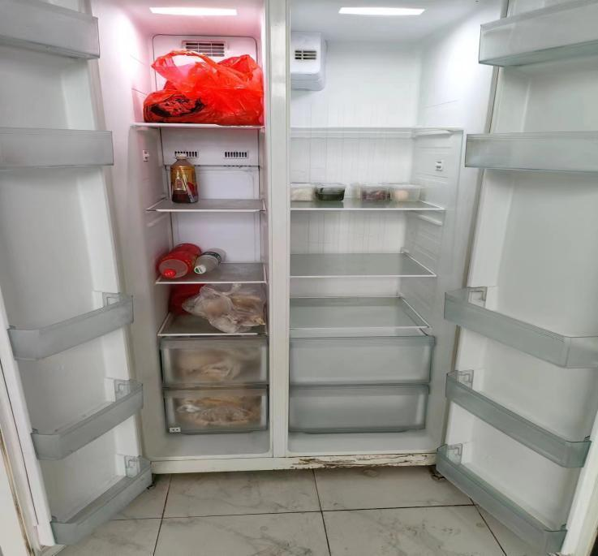
5、留样有效性， 量足，每份125g以上。
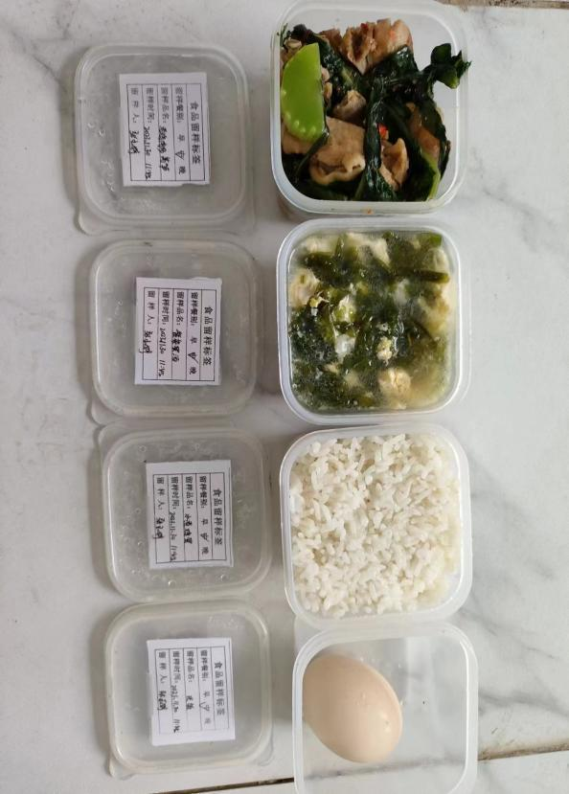
6、留样记录已更正(食品留样记录中全部记录食材名称；留样份量记录成所有食品合计份量为500g左右，已达到规定的每种食品为 125g 的标准；餐次表述错误，现已更正为“中餐”；留样时间与标签上一致。 )
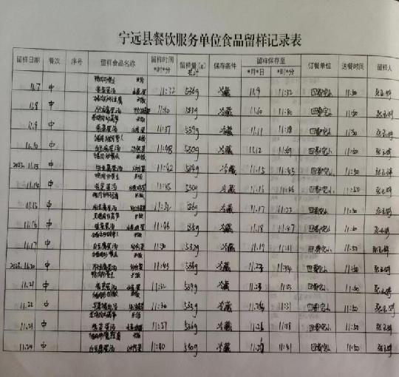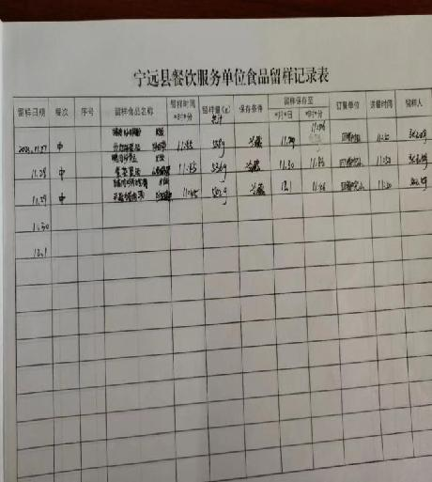
7、餐前洗手（要求学生餐前主动洗手，再领餐用餐。)
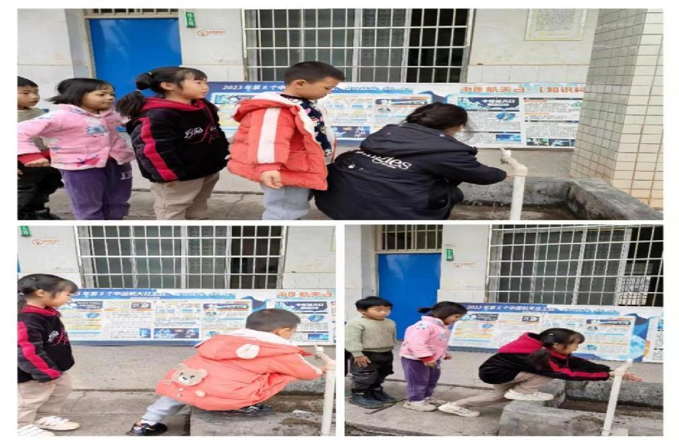
8、部分学生餐具为塑料不绣钢合成制品，部分学生餐具为不绣钢饭碗
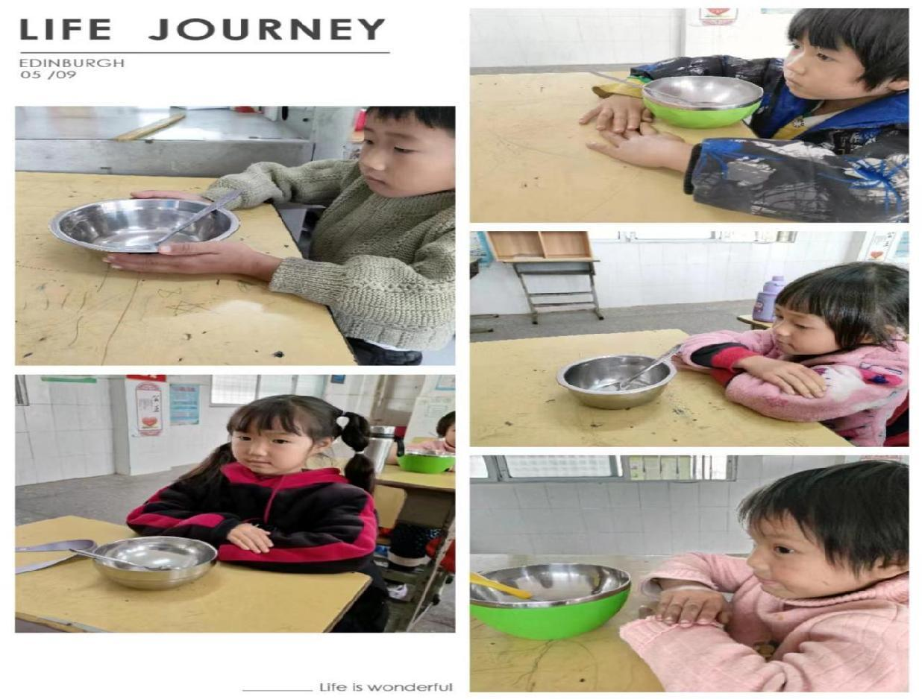
9、学生饭菜食品份量足够，保证学生吃好、吃饱。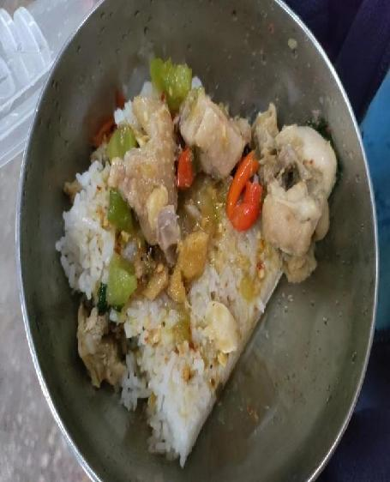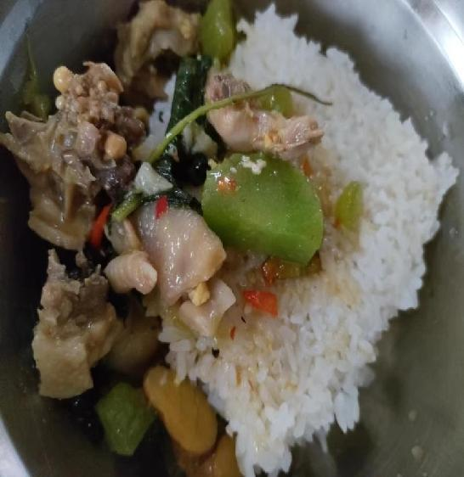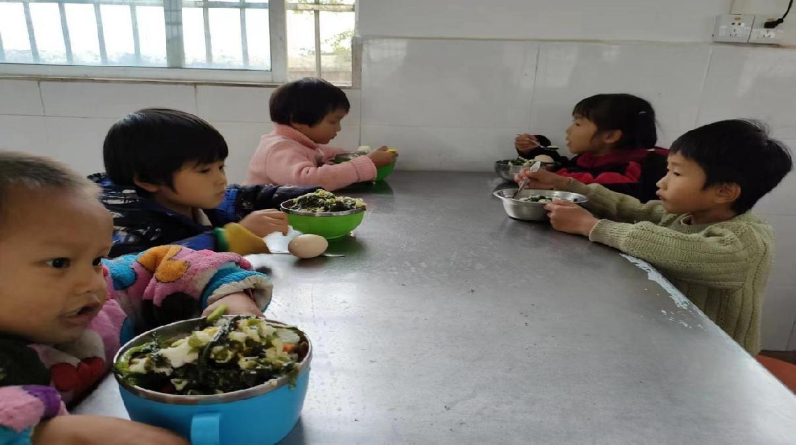
10、采购食材的原始凭证上无供应商签字信息，现已更正，与供货商协商要求配送员在菜单上签字。
11、采购食材的原始凭证采购员与验收人签字为一人笔迹，现已更正，要求采购员与验收员必须为不同的人。
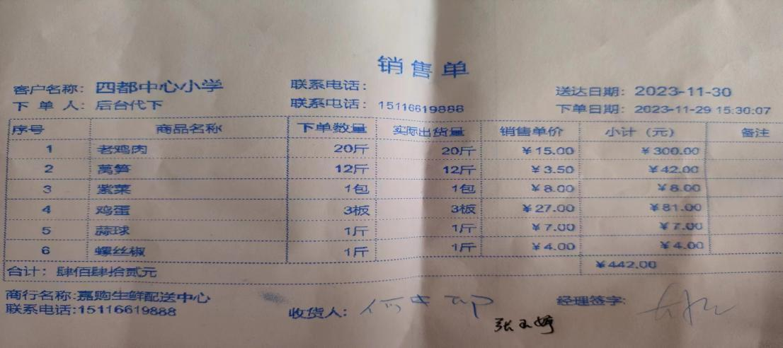

12、学校食材采购情况：学校所有食材均由宁远县嘉购生鲜配送中心配送，肉和蔬菜为每天采购一次，米和油会定期检查采购，并具有相应的检验报告。)
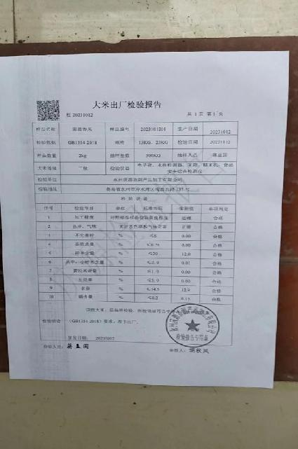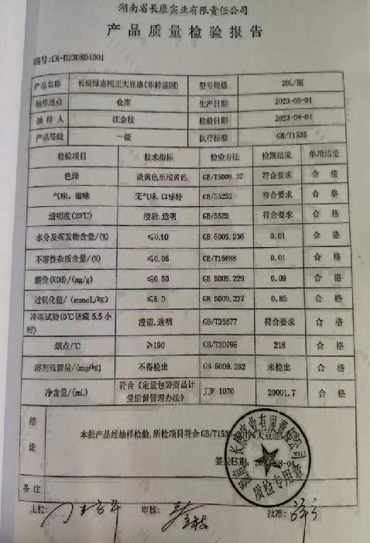
13、学校食材入库登记上无采购员与保管员交接签字信息，现已更正，安排专人验收交接签字。
14、学校食材出库登记上无保管员与领用人交接签字信息，现已更正，安排保管员与领用人交接时签字，确保出入库数目与账本数目一致。

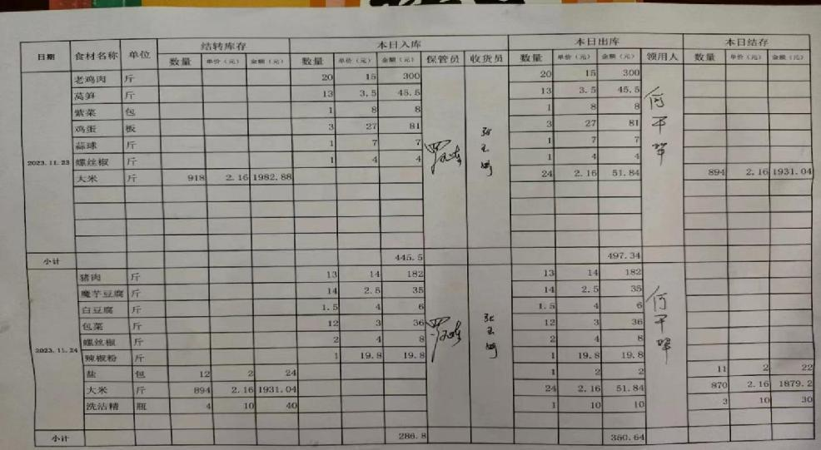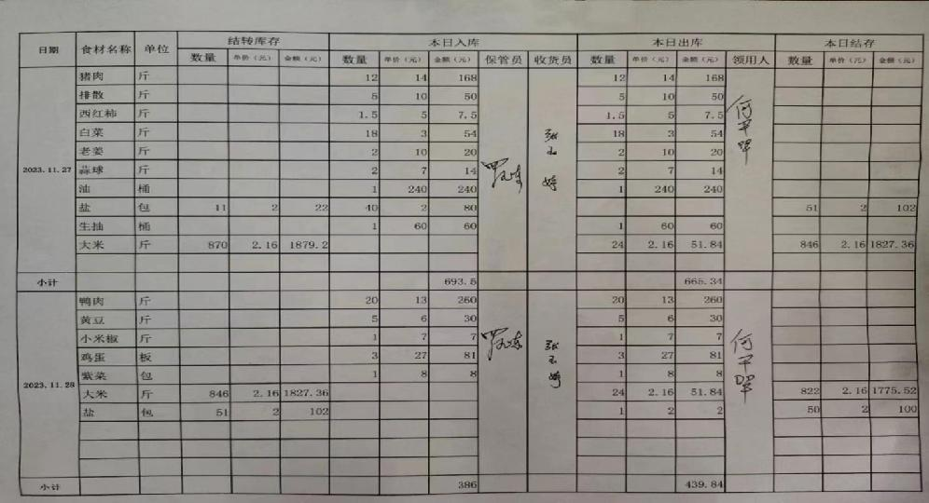

在今后的工作中，我校将继续坚持全面学习贯彻落实《食品安全法》树立安全第一的思想，健全食品卫生安全制度，做到持证上岗，一切为了孩子，为了孩子的一切，做好我校食品、卫生、安全工作，为教育教学提供保障。

